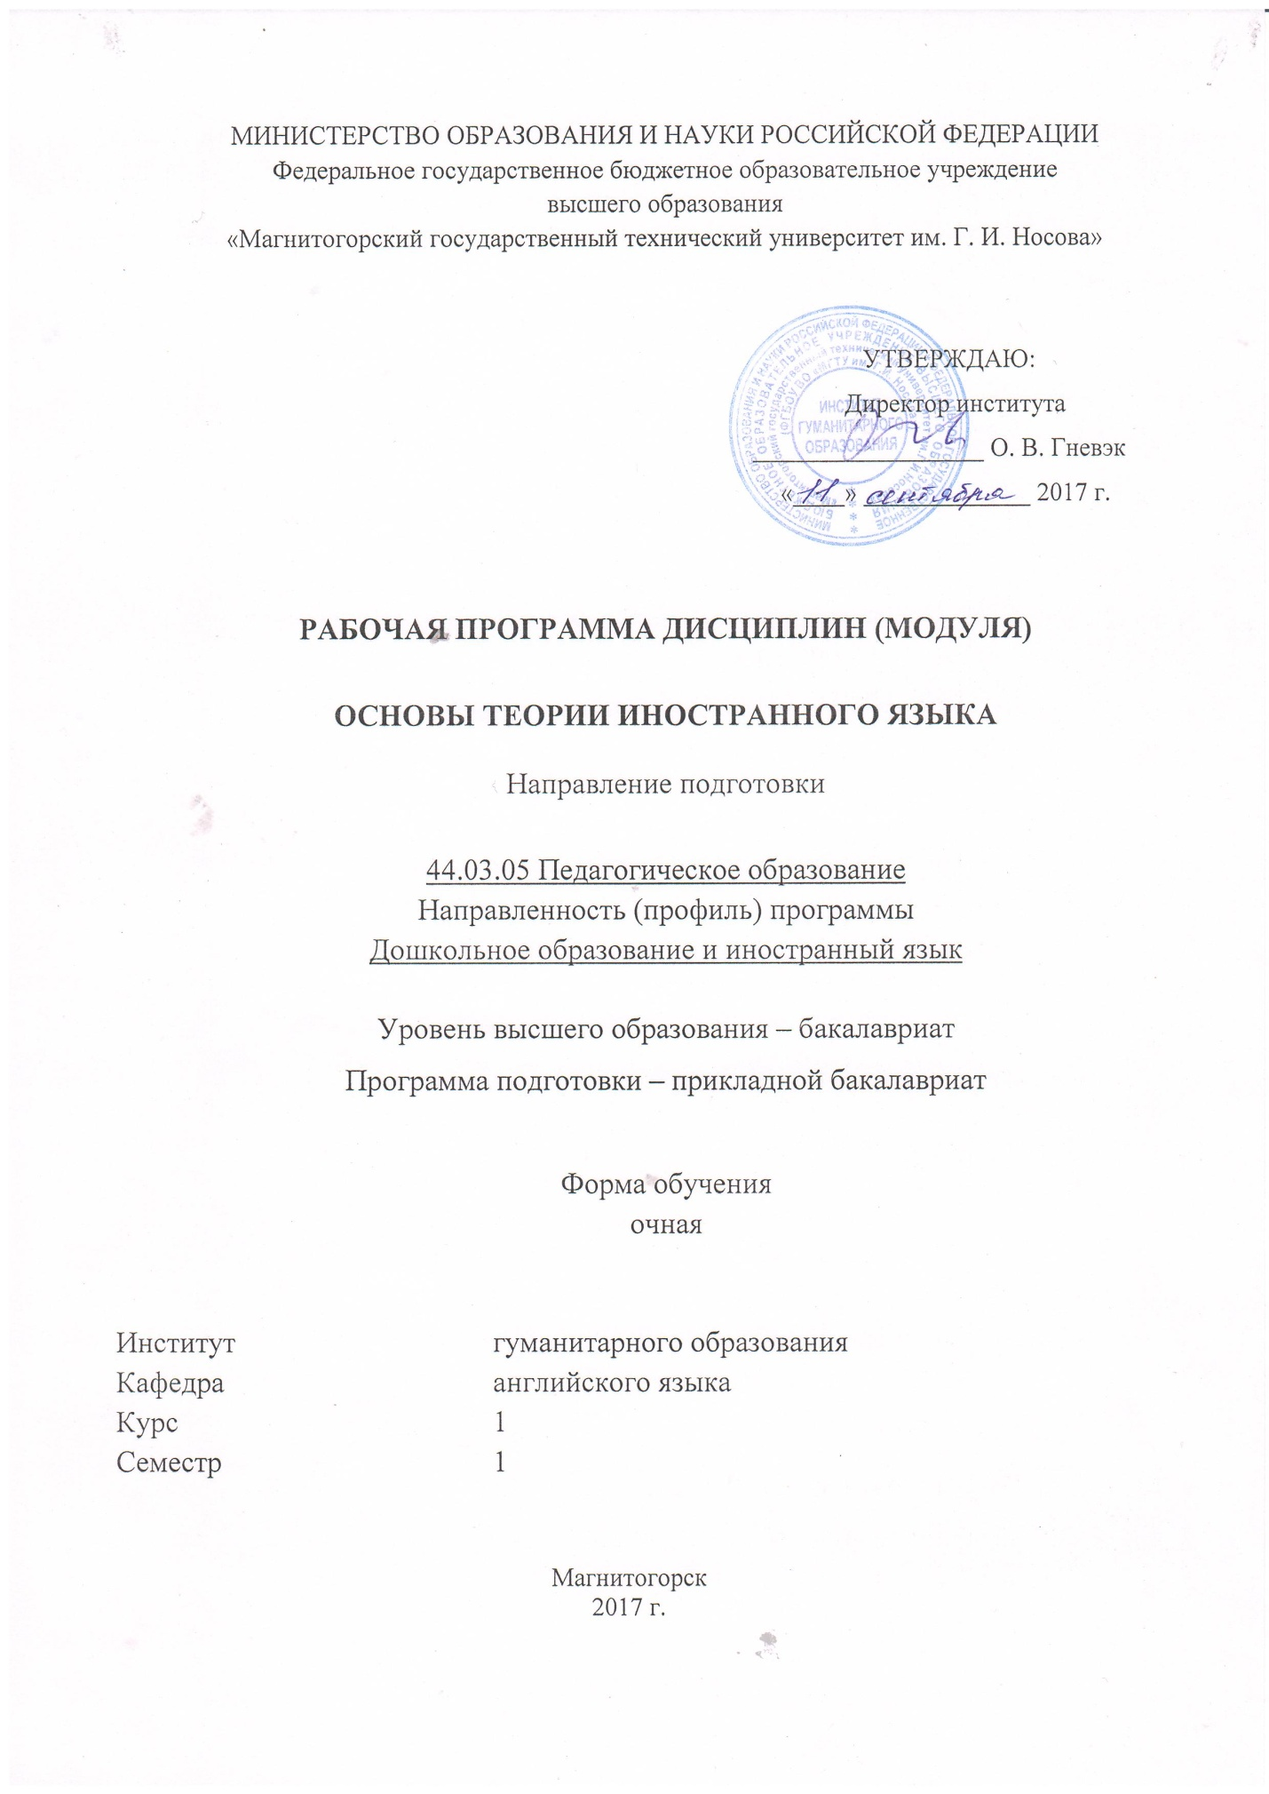

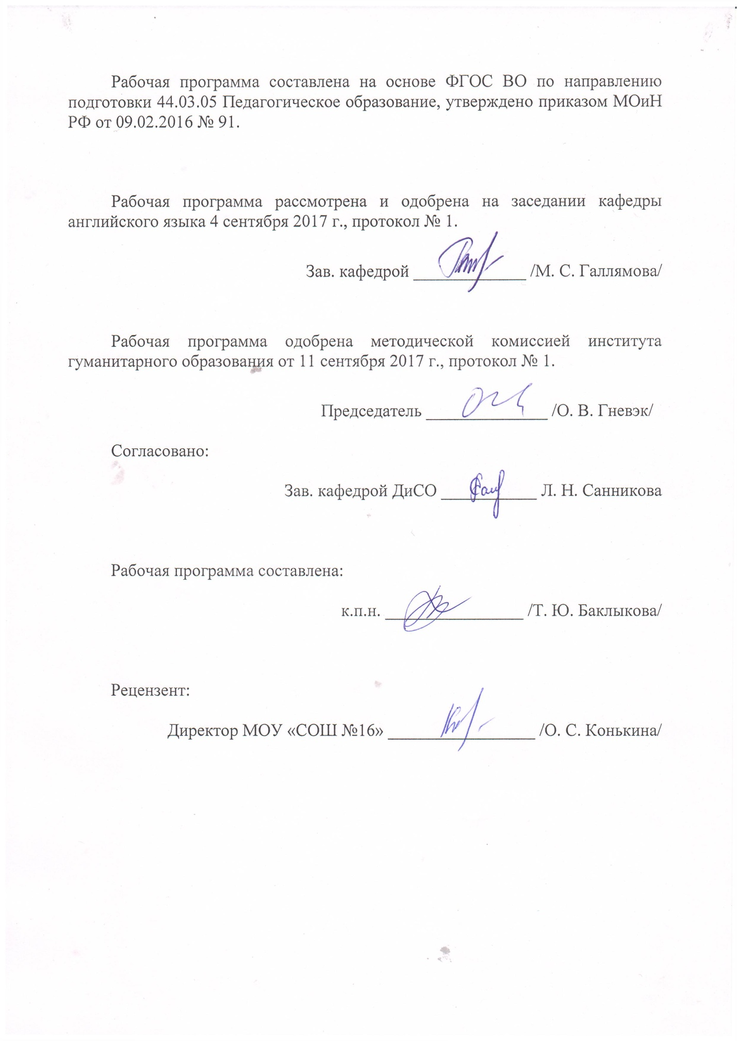

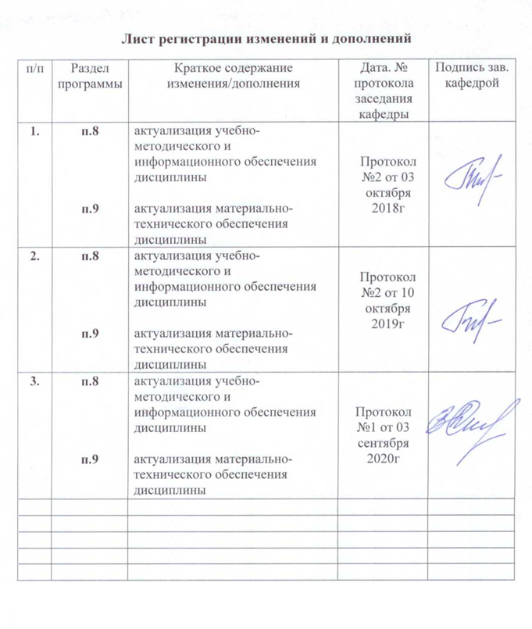

1 Цели освоения дисциплины (модуля)
Целями освоения дисциплины (модуля) «Основы теории иностранного языка» являются: ознакомление студентов с фундаментальными понятиями лексикологической науки, введение современных приемов и методов лексикологического анализа на основе привлечения новейших данных о языке в соответствии с требованиями направления подготовки 44.03.05, Педагогическое образование (с двумя профилями подготовки), профиль Дошкольное образование и иностранный язык.

2 Место дисциплины (модуля) в структуре образовательной программы
подготовки бакалавра (магистра, специалиста)
Дисциплина «Основы теории иностранного языка» входит в вариативную часть блока Б2 образовательной программы по направлению подготовки 44.03.05, Педагогическое образование(с двумя профилями подготовки), профиль Дошкольное образование и иностранный язык.
Для изучения дисциплины необходимы знания (умения, навыки), сформированные в результате изучения школьного курса иностранного языка.Знания (умения, владения), полученные при изучении данной дисциплины будут необходимы при освоении дисциплин «Практического курса иностранного языка» и «Практической грамматики».

3 Компетенции обучающегося, формируемые в результате освоения
дисциплины (модуля) и планируемые результаты обучения

В результате освоения дисциплины (модуля) «Основы теории языка» обучающийся должен обладать следующими компетенциями:

Структурный  элемент  компетенции | Планируемые результаты обучения
ОК-4способностью к коммуникации в устной и письменной формах на русском и иностранном языках для решения задач межличностного и межкультурного взаимодействия
Знать | - знать способы обобщения и анализа учебной информации; нормы словоупотребления и произношения, грамматики, орфографии и пунктуации;  - владеть специальной терминологией;  - знать требования к построению устных и письменных высказываний.
Уметь | - уметь определять цели учебной деятельности и выбирать оптимальные пути их достижения; определять цели профессиональной деятельности и выбирать оптимальные пути их достижения; воспринимать, обобщать и анализировать учебную информацию; воспринимать, обобщать и анализировать информацию, связанную с профессиональной сферой деятельности, анализировать эффективность избранных средств и методов решения поставленных целей и задач; моделировать новые пути решения достижения целей и задач; последовательно и ясно излагать собственные мысли;  -приводить доказательства в пользу собственных суждений; правильно и уместно использовать специализированную терминологию
Владеть | - владеть культурой мышления, способностью к обобщению, анализу, синтезу, восприятию информации; способностью к целеполаганию в учебной и профессиональной деятельности; навыками рефлексии, самоанализа и самооценки, критического переосмысления собственного познавательного опыта;  - лексическими и грамматическими средствами русского языка; навыками вербального и невербального общения; навыками построения связного высказывания в устной и письменной форме, аргументированного и ясного изложения мыслей; культурой устной и письменной речи
ОПК-1Готовность осознавать социальную значимость своей будущей профессии, обладать мотивацией к осуществлению профессиональной деятельности;
Знать | - знать структуру и систему своей профессиональнойдеятельности; основные направления профессиональной деятельности.
Уметь | - уметь оценивать социальную значимость своейпрофессии; оценивать социальную значимость своей профессии, адекватно воспринимать возможные профессиональные риски.
Владеть | владеть основами профессиональной деятельности,репродуктивными и творческими способамипознавательной деятельности в качестве основы индивидуального стиля будущей профессии; системой представлений об основных направлениях профессиональной деятельности и выраженной мотивацией к ее выполнению
ПК-1 Готовность реализации образовательной программы по учебным предметам в соответствии с требованиями образовательных стандартов
Знать | знать специфику предмета «иностранный язык» и основные закономерности обучения иностранному языку;  содержание нормативных документов, регулирующих образовательную деятельность, государственный стандарт по иностранному языку;  основные методические категории (подход, метод, принципы, система обучения, цели, содержание, методы и способы, приемы, средства обучения, учебно-воспитательные процесс);  психологию личности учащегося;  понятийный аппарат философии, теоретической и прикладной лингвистики и лингводидактики для решения профессиональных и научно-исследовательских задач;  основы теории межкультурной коммуникации для решения профессиональных задач и научно-исследовательских задач;  основы обучения иностранным языкам;  закономерности становления способности к межкультурной коммуникации
Уметь | уметь толерантно относиться к особенностям иноязычной культуры;  проявлять эмпатию по отношению к представителю иноязычной культуры  анализировать методы и средства обучения с точки зрения их исторического развития и современного состояния;  анализировать результаты собственной деятельности, организованной на уроке иноязычного общения  строить систему упражнений с учетом формирования видов речевой деятельности  осуществлять операции анализа, синтеза, сравнения, обобщения и рефлексии;  использовать достижения отечественного и зарубежного методического наследия, современных методических направлений и концепций обучения иностранным языкам для решения конкретных методических задач практического и теоретического характера;  использовать понятийный аппарат философии, теоретической и прикладной лингвистики, лингводидактики и теории межкультурной коммуникации для решения профессиональных задач
Владеть | владеть умением формировать у учащихся способности к межкультурной коммуникации современными методами и приемами методики обучения иностранным языкам;  специфическими коммуникативными умениями и навыками;  системой современных методических направлений и концепций обучения иностранным языкам;  целеполагания в процессе осуществления научно-исследовательской деятельности;  системой анализа современных методических направлений обучения иностранным языкам;  системой анализа современных методических концепций обучения иностранным языкам

4 Структура и содержание дисциплины (модуля)
Общая трудоемкость дисциплины составляет 3зачетных единиц 108 акад. часов, в том числе:
– контактная работа – 57,2 акад. часов:
– аудиторная – 54 акад. часов;
– внеаудиторная – 3,2 акад. часов
– самостоятельная работа – 15,1 акад. часов;
– подготовка к экзамену – 35,7 акад. часа.

Раздел/ тема  дисциплины | Семестр | Аудиторная  контактная работа  (в акад. часах) |  |  | Самостоятельная работа (в акад. часах) | Вид самостоятельной  работы | Форма текущего контроля успеваемости и  промежуточной аттестации | Код и структурный  элемент  компетенции
Раздел/ тема  дисциплины | Семестр | лекции | лаборат.  занятия | практич. занятия
- Раздел1  Цели и задачи курса | 1
- Тема  Основные единицы лингвистического анализа. Фонема как основная единица фонологического уровня. Основные фонологические понятия. Принципы классификации гласных и согласных фонем. |  | 2 | 4 |  | 2 | Подготовка к практическому занятию. Выполнение упражнений по теме. | Устный опрос. | ОК-4 – зув  ОПК-1 – зув  ПК-1 – зув.
- Тема  Историческое развитие фонологической системы английского языка и исторические основы английской орфографии |  | 2 | 4 |  | 2 | Подготовка к практическому занятию. Выполнение упражнений по теме. | Устный опрос. | ОК-4 – зув  ОПК-1 – зув  ПК-1 – зув.
2. Раздел 2 Лексикология. | 1
2.1. Тема  Определение слова. Типы слов. Словарный состав английского языка. |  | 4 | 6 |  | 3 | Подготовка к практическому занятию. Выполнение упражнений по теме. | Устный опрос. | ОК-4 – зув  ОПК-1 – зув  ПК-1 – зув.
2.2.Тема Типы словарей |  | 2 | 4 |  | 2 | Подготовка к практическому занятию. Выполнение упражнений по теме. | Устный опрос. | ОК-4 – зув  ОПК-1 – зув  ПК-1 – зув.
3.Раздел 3
Грамматика. Основные единица и основные грамматические понятия.
3.1 Тема  Морфология. Основные понятия. Грамматические классы слов и принципы их классификации |  | 4 | 6 |  | 2 | Подготовка к практическому занятию. Выполнение упражнений по теме. | Устный опрос. | ОК-4 – зув  ОПК-1 – зув  ПК-1 – зув.
3.2. Тема  Синтаксис. Основные единицы синтаксиса. Словосочитание и предложение (проблемы и принципы классификации.) |  | 2 | 4 |  | 3 | Подготовка к практическому занятию. Выполнение упражнений по теме. | Устный опрос. | ОК-4 – зув  ОПК-1 – зув  ПК-1 – зув.
4. Раздел 4 Стилистика
4.1 Тема  Предмет и задачи стилистики. Текст как предмет изучения стилистики. |  | 2 | 8 |  | 5,1 | Подготовка к практическому занятию. Выполнение упражнений по теме. | Устный опрос. | ОК-4 – зув  ОПК-1 – зув  ПК-1 – зув.
Итого за семестр |  | 18 | 36 |  | 15,1 |  | Промежуточная аттестация – экзамен
Итого по дисциплине |  | 18 | 36 |  | 15,1

5 Образовательные и информационные технологии
При изучении дисциплины ««Основы теории иностранного языка» » используются следующие образовательные, интерактивные и информационные технологии: традиционные образовательные технологии (информационная лекция, практическое занятие), технологии проблемного обучения (проблемная лекция), интерактивные технологии (семинар-дискуссия), информационно-коммуникативные образовательные технологии (лекция-визуализация, практическое занятие в форме презентации).

Примерные темы для докладов и/или презентаций, дискуссий и круглых столов:
Раздел 1.
- Знак и знаковая система.
- Структура языкового знака.
- Системность языка.
- Типы языковых знаковых отношений.
- Типология языковых значений.
- Современная структура знаний о языке.
- Теория языкового знака. Язык как система знаков.
- Современные представления о психофизиологической основе мышления.
- Когнитивные основы речемыслительной деятельности.
- Компоненты сознания говорящего: память (различные виды памяти).
- Знаковый характер мышления человека.
- Генетические связи языка и мышления.
- Нейрофизиологические связи языка и мышления.
- Процесс речевой деятельности.
- Социально-деятельностные основы вербальной коммуникации.
- Модели коммуникации.
- Структурные компоненты коммуникативного акта: адресант, адресат, сообщение, содержание, код и канал связи.
- Теория речевых актов.
- Социальная природа языка.
- Национально-языковая политика.
- Язык и культура.
- Языковая и концептуальная картины мира.
- Языковая личность, вторичная языковая личность. Понятие системы и структуры в языкознании.
- Синхрония и диахрония, статика и динамика языка.
- Законыразвитияязыка.
- Филология классической древности и вопросы языкознания.
- Языкознание средних веков и эпохи Возрождения.
- Языкознание 17-18 веков.
- Возникновение и становление сравнительно- исторического языкознания.
- Логическое и психологическое языкознание 19 века.
- Языкознание в России в 19 веке.
- Лингвистическая концепция В. фон Гумбольдта.
- Младограмматизм.
- Языкознание конца 19-начала 20 века.
- Казанская лингвистическая школа.
- Московская лингвистическая школа.
- Лингвистическая концепция Ф. де Соссюра.
- Языкознание 20-60 годов 20 века.
- Пражский лингвистический кружок и функциональная лингвистика.
- Американский структурализм и дескриптивная лингвистика.
- Датское языкознание и глоссематика.
- Советское языкознание.
- Основные направления языкознания середины и конца 20 века.
- Лингвистика на рубеже 20 и 21 веков

Внеаудиторная самостоятельная работа обучающихся осуществляется в виде изучения литературы по соответствующему разделу с проработкой материала и выполнением домашних заданий.
Перечень индивидуальных домашних заданий (ИДЗ):
Раздел 1.
ИДЗ №1. Подберите дополнительный материал и сделайте сообщение и/или презентациюоб учёных-лингвистах, внёсших значительный вклад в развитие науки о языке.
ИДЗ № 2. Подготовьте доклад и/или презентацию о современных представлениях о психофизиологической основе мышления.
ИДЗ № 3. Проанализируйте литературу и сделайте сообщение и/или презентацию о различных моделях коммуникации.
ИДЗ № 4. Найдите материал, иллюстрирующий различные подходы к изучению и описанию языка.
ИДЗ №5. Подготовьте сообщение и/или презентацию о различных методах исследования языка.
ИДЗ №6. Проиллюстрируйте различное отношение исследователей к теории языковой относительности.

7 Оценочные средства для проведения промежуточной аттестации
а) Планируемые результаты обучения и оценочные средства для проведения промежуточной аттестации:

Структурный элемент  компетенции | Планируемые результаты обучения | Оценочные средства
ОК-4способностью к коммуникации в устной и письменной формах на русском и иностранном языках для решения задач межличностного и межкультурного взаимодействия
Знать | - знать способы обобщения и анализа учебной информации; нормы словоупотребления и произношения, грамматики, орфографии и пунктуации;  - владеть специальной терминологией;  - знать требования к построению устных и письменных высказываний. | Теоретические вопросы:  - What are phoneticpeculiarities of the English Language in comparison with the Russian one?  - What at the lexical level makes English different from Russian?  - What are the most important issues of the English lexicology?
Уметь | - уметь определять цели учебной деятельности и выбирать оптимальные пути их достижения; определять цели профессиональной деятельности и выбирать оптимальные пути их достижения; воспринимать, обобщать и анализировать учебную информацию; воспринимать, обобщать и анализировать информацию, связанную с профессиональной сферой деятельности, анализировать эффективность избранных средств и методов решения поставленных целей и задач; моделировать новые пути решения достижения целей и задач; последовательно и ясно излагать собственные мысли;  -приводить доказательства в пользу собственных суждений; правильно и уместно использовать специализированную терминологию | Практическиезадания:  1) Identify the linguistic phenomenon underlying the following jokes as  A. polysemy  B. homonymy  C. synonymy  D. antonymy  E. folk etymology  F. idiomaticity vs. non-idiomaticity  1. A canner can can anything that he can. But canner can’t can a can, can he?  2. Fools make feasts and wise men eat them; Wise men jests and fools repeat them.  3. When Charles II beckon’d Nell fell!  4. Have you heard about the man who lost the light of his life? He found a new match.  5. Weather or Not  “How the hell should I know!” shrieked the husband into the phone.  “Why do you call the Weather Bureau?”  “Who’s that on the phone?” asks his wife.  “I don’t know. Just some damn fool wanting to know if the coast is clear.”  6. “What on earth have you done,” said Christine,  “Almost ruining the party machine.  It is not at all rude  To lie in the nude,  But to lie in the House is obscene!”  -2) Identify the following words as  A. synonyms  B. hyponyms  1. HOSE, SOCKS, STOCKINGS, PANTYHOSE, LEGWEAR, NYLONS, TIGHTS, FLESHINGS, KNEE-LENGTHS  2. FORMAL, AFFECTED, CEREMONIAL, POMPOUS, PROPER, RITUAL  - - Explain the choice of the following words in the text:  Jeff Peters and Andy Tucker could never be trusted. One day, the two men decided to open a marriage business to make some quick and easy money. The first thing they did was to write an advertisement to be published in newspapers. Their advertisement read like this:  «A charming widow, beautiful and home-loving, would like to remarry. She is only thirty-two years old. She has three thousand dollars in cash and owns valuable property in the country. She would like a poor man with a loving heart. No objection to an older man or to one who is not good-looking. But he needs to be faithful and true, can take care of property and invest money with good judgment. Give address, with details about yourself. Signed: Lonely, care of Peters and Tucker, agents, Cairo, Illinois.»  When they finished writing the ad, Jeff Peters said to Andy Tucker: «So far, so good. And now, where is the lady?»  Andy gave Jeff an unhappy look. «What does a marriage advertisement have to do with a lady?» he asked.  «Now listen,» Jeff answered. «You know my rule, Andy. In all illegal activities, we must obey the law, in every detail. Something offered for sale must exist. It must be seen. You must be able to produce it. That is how I have kept out of trouble with the police. Now, for this business to work, we must be able to produce a charming widow, with or without the beauty, as advertised.»
Владеть | - владеть культурой мышления, способностью к обобщению, анализу, синтезу, восприятию информации; способностью к целеполаганию в учебной и профессиональной деятельности; навыками рефлексии, самоанализа и самооценки, критического переосмысления собственного познавательного опыта;  - лексическими и грамматическими средствами русского языка; навыками вербального и невербального общения; навыками построения связного высказывания в устной и письменной форме, аргументированного и ясного изложения мыслей; культурой устной и письменной речи | Комплексныепроблемныезадания:  Make up a text of a neutral register, which can be used by students at different levels of language-learning.
ОПК-1Готовность осознавать социальную значимость своей будущей профессии, обладать мотивацией к осуществлению профессиональной деятельности;
Знать | - знать структуру и систему своей профессиональнойдеятельности; основные направления профессиональной деятельности. | Теоретическиевопросы:  1) How can you define the subject and field of lexicology?  2) What are the branches of lexicology?  3) What are the main word-building means in English?  4) What types of semantic change are there in English?  - 5) What are the three main registers in English?  - 6) What are the semantic relations in the language system?
Уметь | - уметь оценивать социальную значимость своейпрофессии; оценивать социальную значимость своей профессии, адекватно воспринимать возможные профессиональные риски. | Практическиезадания:  1) Study the etymology of the following words:  They, thing, tree, write  - Look up the following words in etymological dictionaries and decide if they are:  A. variants  B. etymological doublets  C. unrelated words  Coy - artfully or affectedly shy or reserved; coquettish.  Quiet - making little or no noise or sound.  2) Identify the word-building means in the following boldface words as  A. affixation  B. compounding  C. conversion  D. blending  E. abbreviation  F. backformation  1. You are more likely to be the rippee than the ripper.  2. This man is on a par with those who want to Bolshevize a free country.  3. She plugged one end of the utility cord into the base of the transceiver.  4. Sculpt - v.t., v.i., to carve, model, or make by using the techniques of sculpture.  5. And I have some heavy-duty knowledge.  6. Laser - a device that produces a nearly parallel, nearly monochromatic, and coherent beam of light by exciting atoms and causing them to radiate their energy in phase, (lightwave amplification by stimulated emission of radiation)  7. Newspeak - a propagandistic style of language marked by ambiguity, misstatement, and contradiction.  8. Try to behave like an adult.  3) Identify the type of semantic change in the following words as  A. elevation  B. pejoration  C. generalization  D. specialization  E. metaphor  F. metonymy  1. … the clerk called, “All rise for the Court!” (Clark. All … p. 286)  2. Her boss, Ed Ryan, the Bergen County prosecutor, was Carpenter’s most emphatic supporter. “He’s a straight shooter. I’d trust any of my family with him, and you know that for me that’s saying a lot. Too many of those birds are yo-yos.” (Clark. All … p. 31)  Yo-yo – a toy consisting of a double wooden disk, deeply grooved, which can be made to rise and fall on a string attached to its center and running in the groove;  Yo-yo (slang) – a vacillation person; one who has no firm convictions.  3. LADY – a woman of high social position or economic class. [bef. 900; ME ladi (e), earlier lavedi, OE hlæfdige (Northumbrian hlafdia, Mercian hlafdie), "mistress of a household, wife of a lord," apparently literally "one who kneads bread," from hlaf "bread" (see loaf (n.)) + -dige "maid," which is related to dæge “maker of dough”  4. DEAMON – inferior deity, ghost, spirit, devil; in Greek – a divine thing.  5. Noelle was quicksilver, a nymph, a dozen beautiful servants catering to Larry’s every wish … (Sheldon. The Other Side … p. 349)  .
Владеть | владеть основами профессиональной деятельности,репродуктивными и творческими способамипознавательной деятельности в качестве основы индивидуального стиля будущей профессии; системой представлений об основных направлениях профессиональной деятельности и выраженной мотивацией к ее выполнению | Комплексныепроблемныезадания:  1) Carry out the lexicological analysis of the text.  2) Translate the text (from Russian into English, from English into Russian) paying attention to its lexical peculiarities.  The Errors of Santa Claus  by Stephen Leacock  It was Christmas Eve.  The Browns, who lived in the adjoining house, had been dining with the Joneses.  Brown and Jones were sitting over wine and walnuts at the table. The others had gone upstairs.  «What are you giving to your boy for Christmas?» asked Brown.  «A train,» said Jones, «new kind of thing — automatic.»  «Let’s have a look at it,» said Brown.  Jones fetched a parcel from the sideboard and began unwrapping it.  «Ingenious thing, isn’t it?» he said. «Goes on its own rails. Queer how kids love to play with trains, isn’t it?»  «Yes,» assented Brown. «How are the rails fixed?»  «Wait, I’ll show you,» said Jones. «Just help me to shove these dinner things aside and roll back the cloth. There! See! You lay the rails like that and fasten them at the ends, so —»  «Oh, yes, I catch on, makes a grade, doesn’t it? just the thing to amuse a child, isn’t it? I got Willy a toy aeroplane.»  «I know, they’re great. I got Edwin one on his birthday. But I thought I’d get him a train this time. I told him Santa Claus was going to bring him something altogether new this time. Edwin, of course, believes in Santa Claus absolutely. Say, look at this locomotive, would you? It has a spring coiled up inside the fire box.»  «Wind her up,» said Brown with great interest. «Let her go.»  «All right,» said Jones. «Just pile up two or three plates something to lean the end of the rails on. There, notice way it buzzes before it starts. Isn’t that a great thing for kid, eh?»  «Yes,» said Brown. «And say, see this little string to pull the whistle! By Gad, it toots, eh?just like real?»  «Now then, Brown,» Jones went on, «you hitch on those cars and I’ll start her. I’ll be engineer, eh!»  Half an hour later Brown and Jones were still playing trains on the dining-room table.
ПК-1 Готовность реализации образовательной программы по учебным предметам в соответствии с требованиями образовательных стандартов
Знать | знать специфику предмета «иностранный язык» и основные закономерности обучения иностранному языку;  содержание нормативных документов, регулирующих образовательную деятельность, государственный стандарт по иностранному языку;  основные методические категории (подход, метод, принципы, система обучения, цели, содержание, методы и способы, приемы, средства обучения, учебно-воспитательные процесс);  психологию личности учащегося;  понятийный аппарат философии, теоретической и прикладной лингвистики и лингводидактики для решения профессиональных и научно-исследовательских задач;  основы теории межкультурной коммуникации для решения профессиональных задач и научно-исследовательских задач;  основы обучения иностранным языкам;  закономерности становления способности к межкультурной коммуникации | Теоретическиевопросы:  1) What are the three main registers in English?  - 2) What are the semantic relations in the language system?
Уметь | уметь толерантно относиться к особенностям иноязычной культуры;  проявлять эмпатию по отношению к представителю иноязычной культуры  анализировать методы и средства обучения с точки зрения их исторического развития и современного состояния;  анализировать результаты собственной деятельности, организованной на уроке иноязычного общения  строить систему упражнений с учетом формирования видов речевой деятельности  осуществлять операции анализа, синтеза, сравнения, обобщения и рефлексии;  использовать достижения отечественного и зарубежного методического наследия, современных методических направлений и концепций обучения иностранным языкам для решения конкретных методических задач практического и теоретического характера;  использовать понятийный аппарат философии, теоретической и прикладной лингвистики, лингводидактики и теории межкультурной коммуникации для решения профессиональных задач | 4) Identify the following pairs of words as  A. homophones  B. homographs  C. homonyms proper  D. different meanings of a polysemantic word  1. It’s no picnic trying to do my fair share by being fair and square to all those near and dear to me.  2. All animals are strictly dry: they sinless live and swiftly die.  Is the wood dry enough to burn?  3. Please go through the entrance of this little poem.  I guarantee it will entrance you.  4. The route was very long. – The root was very long
Владеть | владеть умением формировать у учащихся способности к межкультурной коммуникации современными методами и приемами методики обучения иностранным языкам;  специфическими коммуникативными умениями и навыками;  системой современных методических направлений и концепций обучения иностранным языкам;  целеполагания в процессе осуществления научно-исследовательской деятельности;  системой анализа современных методических направлений обучения иностранным языкам;  системой анализа современных методических концепций обучения иностранным языкам | Комплексныепроблемныезадания:  1) Carry out the lexicological analysis of the text.  2) Translate the text (from Russian into English, from English into Russian) paying attention to its lexical peculiarities.  But their wives upstairs in the drawing-room hardly noticed their absence. They were too much interested.  «Oh, I think it’s perfectly sweet,» said Mrs. Brown. «Just the loveliest doll I’ve seen in years. I must get one like it for Ulvina. Won’t Clarisse be perfectly enchanted?»  «Yes,» answered Mrs. Jones, «and then she’ll have all the fun of arranging the dresses. Children love that so much. Look, there are three little dresses with the doll, aren’t they cute? All cut out and ready to stitch together.»  «Oh, how perfectly lovely!» exclaimed Mrs. Brown. «I think the mauve one would suit the doll best, don’t you, with such golden hair? Only don’t you think it would make it much nicer to turn back the collar, so, and to put a little band — so?»  «What a good idea!» said Mrs. Jones. «Do let’s try it. Just wait, I’ll get a needle in a minute. I’ll tell Clarisse that Santa Claus sewed it himself. The child believes in Santa Claus absolutely.»  And half an hour later Mrs. Jones and Mrs. Brown were so busy stitching dolls’ clothes that they could not hear the roaring of the little train up and down the dining table, and had no idea what the four children were doing.  Nor did the children miss their mothers.  «Dandy, aren’t they?» Edwin Jones was saying to little Willie Brown, as they sat in Edwin’s bedroom. «A hundred in a box, with cork tips, and see, an amber mouthpiece that fits into a little case at the side. Good present for Dad, eh?  «Fine!» said Willie appreciatively. «I’m giving Father cigars.»  «I know, I thought of cigars too. Men always like cigars and cigarettes. You can’t go wrong on them. Say, would you like to try one or two of these cigarettes? We can take them from the bottom. You’ll like them, they’re Russian — away ahead of Egyptian.»  «Thanks,» answered Willie. «I’d like one immensely. I only started smoking last spring — on my twelfth birthday. I think a feller’s a fool to begin smoking cigarettes too soon, don’t you? It stunts him. I waited till I was twelve.»  «Me too,» said Edwin, as they lighted their cigarettes. «In fact, I wouldn’t buy them now if it weren’t for Dad. I simply had to give him something from Santa Claus. He believes in Santa Claus absolutely, you know.»  And, while this was going on, Clarisse was showing little Ulvina the absolutely lovely little bridge set that she got for her mother.  «Aren’t these markers perfectly charming?» said Ulvina. «And don’t you love this little Dutch design — or is it Flemish, darling?»  «Dutch,» said Clarisse. «Isn’t it quaint? And aren’t these the dearest little things, for putting the money in when you play. I needn’t have got them with it — they’d have sold the rest separately — but I think it’s too utterly slow playing without money, don’t you?»  «Oh, abominable,» shuddered Ulvina. «But your mamma never plays for money, does she?»  «Mamma! Oh, gracious, no. Mamma’s far too slow for that. But I shall tell her that Santa Claus insisted on putting in the little money boxes.»  «I suppose she believes in Santa Claus, just as my mamma does.»

б) Порядок проведения промежуточной аттестации, показатели и критерии оценивания:
Экзамен по данной дисциплине проводится в устной форме по экзаменационным билетам, каждый из которых включает 2 теоретических вопроса и одно практическое задание.

Показатели и критерии оценивания экзамена:
– на оценку «отлично» (5 баллов) – обучающийся демонстрирует высокий уровень сфорсированности компетенций, всестороннее, систематическое и глубокое знание учебного материала, свободно выполняет практические задания, свободно оперирует знаниями, умениями, применяет их в ситуациях повышенной сложности.
– на оценку «хорошо» (4 балла) – обучающийся демонстрирует средний уровень сформированности компетенций: основные знания, умения освоены, но допускаются незначительные ошибки, неточности, затруднения при аналитических операциях, переносе знаний и умений на новые, нестандартные ситуации.
– на оценку «удовлетворительно» (3 балла) – обучающийся демонстрирует пороговый уровень сформированности компетенций: в ходе контрольных мероприятий допускаются ошибки, проявляется отсутствие отдельных знаний, умений, навыков, обучающийся испытывает значительные затруднения при оперировании знаниями и умениями при их переносе на новые ситуации.
– на оценку «неудовлетворительно» (2 балла) – обучающийся демонстрирует знания не более 20% теоретического материала, допускает существенные ошибки, не может показать интеллектуальные навыки решения простых задач.
– на оценку «неудовлетворительно» (1 балл) – обучающийся не может показать знания на уровне воспроизведения и объяснения информации, не может показать интеллектуальные навыки решения простых задач.

8 Учебно-методическое и информационное обеспечение дисциплины (модуля)
а) Основная литература:
1. Полякова Л. С. Теория языка [Электронный ресурс] : учебное пособие / Л. С. Полякова, Е. В. Суворова ; МГТУ. - Магнитогорск : МГТУ, 2015. - 54 с. - Режим доступа: https://magtu.informsystema.ru/uploader/fileUpload?name=2254.pdf&show=dcatalogues/1/1129754/2254.pdf&view=true. - Макрообъект.
б) Дополнительная литература:

1. Емец Т. В. Введение в языкознание [Электронный ресурс] : учебно-методическое пособие / Т. В. Емец, Н. Р. Уразаева ; МГТУ. - Магнитогорск : МГТУ, 2016. - 1 электрон. опт. диск (СD-ROM). - Режим доступа: https://magtu.informsystema.ru/uploader/fileUpload?name=2672.pdf&show=dcatalogues/1/1131411/2672.pdf&view=true. - Макрообъект.
2.Пикалова, Е. А. Введение в языкознание: краткий курс лекций : учебное пособие / Е. А. Пикалова ; МГТУ. - Магнитогорск : МГТУ, 2012. - 1 электрон. опт. диск (CD-ROM). - Загл. с титул. экрана. -- URL: https://magtu.informsystema.ru/uploader/fileUpload?name=1386.pdf&show=dcatalogues/1/1123841/1386.pdf&view=true (дата обращения: 04.10.2019). - Макрообъект. - Текст : электронный. - Сведения доступны также на CD-ROM.
в)Методические указания:Представлены в Приложении 1

г)Программное обеспечение и Интернет-ресурсы:
Наименование ПО | № договора | Срок действия лицензии
MS Windows 7 | Д-1227 от 08.10.2018 | 11.10.2021
MS Office 2007 | № 135 от 17.09.2007 | бессрочно
FAR Manager | свободно распространяемое | бессрочно
7Zip | свободно распространяемое | бессрочно

Профессиональныебазыданныхиинформационныесправочныесистемы
Названиекурса | Ссылка
ЭлектроннаябазапериодическихизданийEastViewInformationServices,ООО«ИВИС» | https://dlib.eastview.com/
ПоисковаясистемаАкадемияGoogle(GoogleScholar) | URL:https://scholar.google.ru/
Информационнаясистема-Единоеокнодоступакинформационнымресурсам | URL:http://window.edu.ru/
ЭлектронныересурсыбиблиотекиМГТУим.Г.И.Носова | http://magtu.ru:8085/marcweb2/Default.asp
УниверситетскаяинформационнаясистемаРОССИЯ | https://uisrussia.msu.ru

9 Материально-техническое обеспечение дисциплины включает:
Тип и название аудитории | Оснащение аудитории
Учебные аудитории для проведения занятий лекционного типа | Доска, мультимедийные средства хранения, передачи и представления информации.
Учебные аудитории для проведения практических занятий, групповых и индивидуальных консультаций, текущего контроля и промежуточной аттестации | Доска, мультимедийный проектор, экран

Приложение 1
Методические указания по изучению дисциплины
«Основы теории иностранного языка»

Обучающимся необходимо помнить, что качество полученного образования в немалой степени зависит от активной роли самого обучающегося в учебном процессе. Обучающийся должен быть нацелен на максимальное усвоение преподаваемого материала, на практических занятиях он может задать преподавателю интересующие его вопросы.
Выполнение практических заданий служит важным связующим звеном между теоретическим освоением данной дисциплины и применением ее положений на практике. Они способствуют развитию самостоятельности обучающихся, более активному освоению учебного материала, являются важной предпосылкой формирования профессиональных качеств будущих специалистов.
Проведение практических занятий следует рассматривать как важное средство проверки усвоения обучающимися тех или иных положений, изложенных в рекомендуемой для изучения литературе; как форма текущего контроля за отношением обучающихся к учебе, за уровнем их знаний, а следовательно, и как один из важных каналов для своевременного подтягивания отстающих обучающихся.
При подготовке важны не только серьезная теоретическая подготовка, но и умение ориентироваться в разнообразных практических ситуациях, ежедневно возникающих в его деятельности. Этому способствует форма обучения в виде практических занятий. Задачи практических занятий: закрепление и углубление знаний, полученных на лекциях и приобретенных в процессе самостоятельной работы с учебной литературой, формирование у обучающихся умений и навыков работы с исходными данными, научной литературой и специальными документами. Практическому занятию должно предшествовать ознакомление с лекцией на соответствующую тему и литературой, указанной в плане этих занятий.
При проведении учебных занятий обеспечиваются развитие у обучающихся навыков командной работы, межличностной коммуникации, принятия решений, лидерских качеств (включая при необходимости проведение интерактивных лекций, групповых дискуссий, ролевых игр, тренингов, анализ ситуаций и имитационных моделей, преподавание дисциплин (модулей) в форме курсов, составленных на основе результатов научных исследований, проводимых организацией, в том числе с учетом региональных особенностей профессиональной деятельности выпускников и потребностей работодателей). Самостоятельная работа может быть успешной при определенных условиях, которые необходимо организовать. Ее правильная организация, включающая технологии отбора целей, содержания, конструирования заданий и организацию контроля, систематичность самостоятельных учебных занятий, целесообразное планирование рабочего времени позволяет привить студентам умения и навыки в овладении, изучении, усвоении и систематизации приобретаемых знаний в процессе обучения, привить навыки повышения профессионального уровня в течение всей трудовой деятельности. Для контроля знаний студентов по данной дисциплине необходимо проводить оперативный, рубежный и итоговый контроль.
Оперативный контроль осуществляется путем проведения опросов студентов на занятиях, проверки выполнения практических заданий, а также учета вовлеченности (активности) студентов при обсуждении мини-докладов, организации ролевых игр и т.п.
Контроль за самостоятельной работой студентов по курсу осуществляется в двух формах: текущий контроль и итоговый. Рубежный контроль (аттестация) подразумевает проведение тестирования по пройденным разделам курса. В тестирование могут быть включены темы, предложенные студентам для самостоятельной подготовки, а также практические задания. Система оценок выполнения контрольного тестирования:
- «отлично» - количество правильных оценок от 81 до 100 баллов;
- «хорошо» - от 61 до 80 баллов;
- «удовлетворительно» - от 40 до 60 баллов;
- «зачтено» - от 40 до 100 баллов.

